MOREY SAINT DENIS

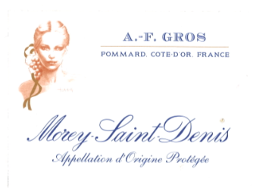

TERROIR

Morey Saint Denis, charmant petit village Bourguignon, niché en plein cœur de la Côte de Nuits est la parfaite transition entre ses voisins, Chambolle Musigny et Gevrey Chambertin.
Avec une production essentiellement en vin rouge, le cépage Pinot Noir s’épanouit sur des sols argilo-calcaires sur une altitude moyenne oscillant entre 220 et 270 m.
On retrouvera sur ce village, des appellations village, des 1ers Crus et des Grands Crus.

METHODE CULTURALE

La culture des sols est traditionnelle, en lutte raisonnée et applique les principes de l’agriculture durable. Mathias est particulièrement attentif à la conduite de la vigne, avec une taille sélective, pour optimiser rendement et vigueur de la plante, effeuillage et vendange en vert si nécessaire, gros travail des sols en labour.

VINIFICATION

Toutes nos vendanges, sans exception, sont faites à la main. Les raisins sont ramenés à la cuverie dans de petites caisses afin de prévenir tout écrasement des grappes et sont contrôlées sur une table de tri avant un égrappage complet à 100 %, tout en douceur : les baies non éclatées libèrent alors leurs sucres lentement et régulièrement.
S’ensuit une macération à froid pendant 4 à 5 jours avec un réglage de la température entre 15 et 18° qui n’ira pas au-delà de 30°. Puis bâchage des cuves et pigeage traditionnel. Démarrage de la fermentation alcoolique qui se poursuit +/- 10 jours en cuve : pressage par pressoir pneumatique et débourbage. Les vins sont ensuite soutirés et mis en masse pour 3 mois. La mise en bouteille se fait par gravité, sans collage.
Mathias PARENT élève tous ses vins en fût de chêne français( 40 % de fûts de chêne neuf ), ce qui permet un bon équilibre des tanins et offre un bon potentiel de garde.

CARACTERES DES VINS

Des vins entiers, puissants et tanniques.
Un vin au caractère définitivement « masculin », il laissera découvrir toute sa structure tannique et aromatique sur du gibier à poils.
D’une couleur rubis vif à grenat intense, son bouquet révèle des arômes de fruits noirs comme la myrtille et le cassis et des fruits rouges comme la cerise. Son évolution aromatique le tournera vers du cuir, de la mousse voire du gibier.
Pour les fromages : époisses, Langres, Livarot entre autre.

